Возможна ли новая индустриализация?
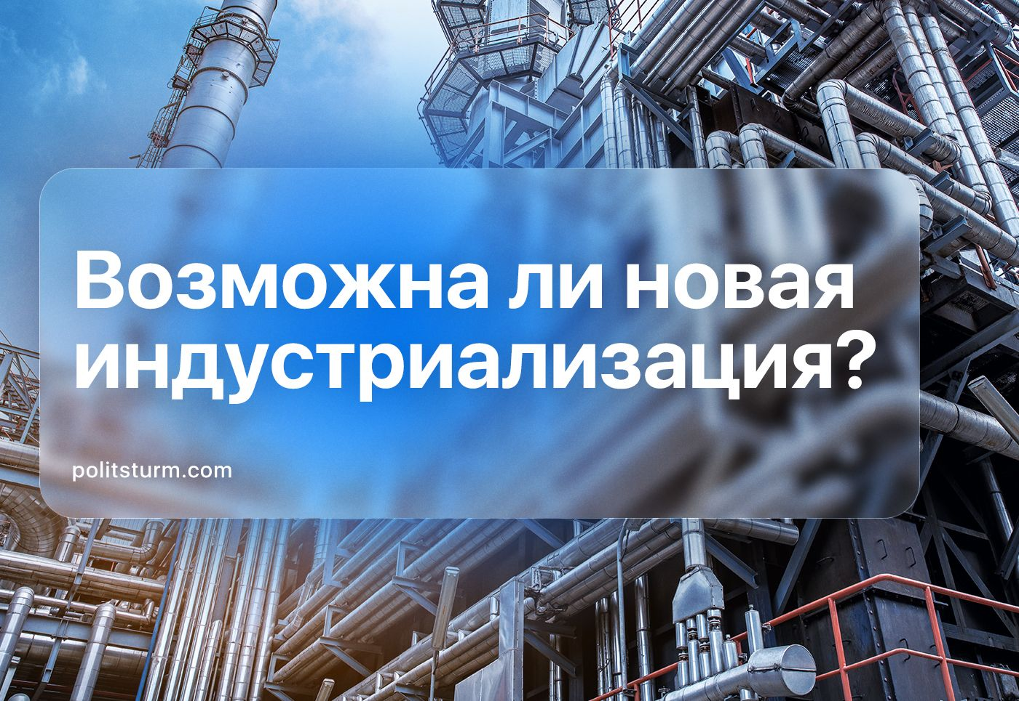

Оригинальная статья
2023-06-07
6 мин. на чтение

После начала «специальной военной операции» и введения санкций, промышленность России столкнулась с огромными проблемами: прежде всего, стала очевидна критическая зависимость российского промышленного комплекса от импортного оборудования и комплектующих. А на фоне сообщений о прекращении поставок в Россию тех или иных промышленных товаров, вскрылись масштабы разрушения индустриальной базы страны. Впрочем, как и в период первой волны санкций, в 2014-2015 гг., из различных рупоров власти наперебой заговорили о «реиндустриализации», «восстановлении промышленности», «хорошо что ввели санкции, начнем восстанавливать промышленность».
Действительно ли нынешняя политическое руководство России может восстановить промышленность страны или все слова об активном росте «промышленного потенциала» РФ — всего лишь популизм?

Куда исчезла промышленность?
Ни для кого не является секретом, что промышленность в современной России фактически уничтожена. Последние десятилетия после развала Советского Союза, для отечественной индустрии был характерен процесс деиндустриализации.
Необходимо понимать, что важнейшей отличительной чертой деиндустриализации является не только сокращение производственных мощностей, но и примитивизация промышленности. В процессе деиндустриализации производство теряет свой технологический уровень, происходит разрушение промышленной инфраструктуры, снижаются уровень механизации и автоматизации, общий технологический уровень и сложность производственных операций.
Результатом этого становятся общий упадок и абсолютная потеря целых направлений производственной деятельности, секторов производства и промышленности, часто без возможности их восстановления.
Невозможно отрицать, что за последние 30 лет российская экономика подверглась деиндустриализации. Так, например, в структуре промышленного производства на машиностроение, представляющее инвестиционно-инновационный сектор, приходится всего лишь 14,6%, что в 3–4 раза меньше, чем в современных индустриально развитых странах.
С момента развала СССР началась стремительная деградация промышленного комплекса РФ. К концу XX в. ИПП (индекс промышленного производства) страны снизился до 48% по отношению к показателям начала 90-х годов.
Для того чтобы как можно нагляднее увидеть степень упадка промышленности России в период после распада СССР, достаточно сравнить основные промышленные показатели РСФСР 1988 г. и современной России.
Возьмем несколько показателей. Так, согласно данным на 2018 г., производство чугуна сократилось с 61.5 млн. тонн в год до 51.8; производство грузовых автомобилей уменьшилось более чем в 4 раза (с 690 тыс. в год до 157 тыс.). Явный упадок наблюдается и в текстильной промышленности: за 2018 год в РФ произведено 5957 млн. м2 тканей, в то время как в РСФСР этот показатель составлял 8700 млн. м2.
Также в активный период рыночных преобразований статистикой было зафиксировано существенное снижение удельного веса промышленности как в национальных ресурсах (а именно, занятом населении и основных производственных фондах), так и в составе валового внутреннего продукта. Ниже мы приводим эти данные для ознакомлении с ними читателя.
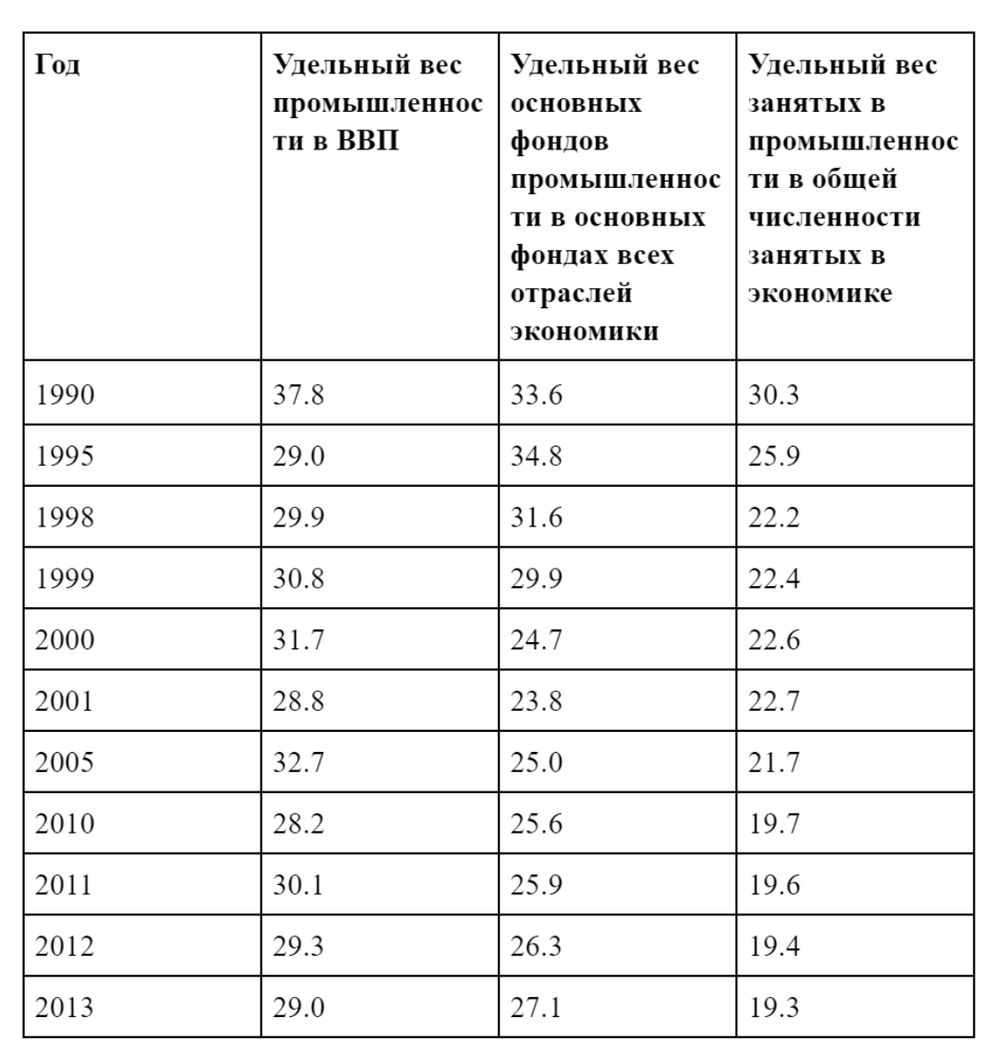
Удельный вес промышленности в экономике РФ, %
Кроме того, диаграмма на рисунке, построенная на основании приведения ежегодных индексов промышленного производства к уровню 1990 г., наглядно иллюстрирует обвал российской промышленности в 1990-е годы.
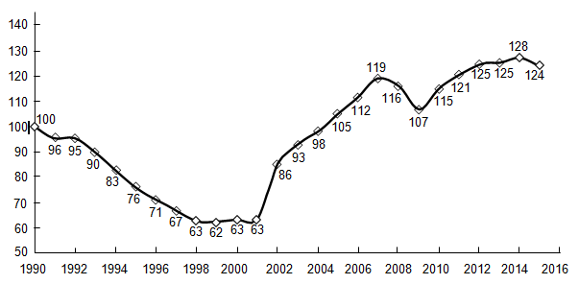
Динамика промышленного производства в РФ в 1990–2015 гг.

Нынешнее правительство способно на реиндустриализацию?
Как уже бы, с началом СВО и введением новых санкций против России, в СМИ зазвучали призывы к восстановлению промышленности. На заседании президиума Госсовета Владимир Путин заявил о возможности «выхода на устойчивый промышленный рост в России» и призвал к «напористым и энергичным действиям» в этом направлении:
«В 2023 году все-таки прогнозируется рост объема выпуска обрабатывающей промышленности — около 1% в реальном выражении по отношению к 2022 году», — сказал глава государства.
«Поэтому, чтобы все это состоялось, нам нужно действовать намного более динамично, напористо и энергично, использовать все открывающиеся возможности, чтобы достичь активного внедрения передовых технологий, четкой связанности смежных производств, расширения номенклатуры выпускаемой продукции, укрепления научно-промышленных школ и новых подходов в подготовке кадров.»
На человека, плохо знакомого с реалиями российской политики, подобные заявления могут произвести впечатления. Но дело в том, что буржуазная власть России уже не первый год упорно заявляет о якобы неизбежном промышленном росте страны. Так, в 2014 г. на фоне только что введенных антироссийских санкций президент РФ Владимир Путин на ежегодной пресс-конференции прогнозировал всплеск экономического развития России в течение двух лет.
Сегодня мы видим, что ни через 2 года, ни через 8 лет значительного перелома в векторе «развития» российской промышленности не произошло. Так стоит ли надеяться на то, что сегодняшние речи представителей власти являются не просто словами и за ними последуют реальные изменения?
Ответ однозначный. Именно объективные условия, сопровождавшие развитие российского капитализма, сформировали его паразитическую и спекулятивную сущность. Стремясь извлечь как можно большую прибыль, российский капитал собственноручно разрушил доставшуюся ему в наследство советскую промышленность. И именно поэтому, сколько бы госпропаганда ни вещала о скорой реиндустриализации страны, пока у власти находится олигархия и их представители, эти заявления никогда не перейдут в реальные действия.

Реиндустриализация России невозможна?
Возможна. Однако условия для восстановления промышленного комплекса и развития производительных сил может создать только социалистическая система.
В рамках социалистического хозяйства за счет плановых механизмов в масштабах всего общества будет преодолена рыночная неопределенность, исчезнут кризисы перепроизводства, экономика будет стабильно развиваться для удовлетворения всех потребностей общества. При имеющихся производственных мощностях высчитать необходимые плановые показатели не составит труда.
За счет преодоления противоречий между общественным характером производства и частным характером присвоения, а значит, и уничтожения эксплуатации, вырастет производительность труда. Все общественные блага будут доступны каждому, и для создания необходимого их количества рабочему не придется трудиться больше положенного, потому что никто не сможет безнаказанно присвоить результаты его труда.
Стоит понимать, что капиталистическая система любого государства, какой бы «человекоориентированной» она себя ни называла, ставит целью обогащение класса собственников средств производства. В условиях современного мира это, несомненно, класс буржуазии. В погоне за прибылью они эксплуатируют народ, лишают рабочих прав, словом, идут на всё ради выгоды. Российскому капиталу не было выгодно обслуживать советский промышленный комплекс, направленный на обеспечение материального благосостояния населения.
Итог долгих 30 лет «эффективного менеджмента» обличает сущность отечественного капитализма. Разрушенная до основания промышленность, глубочайшая зависимость от импорта и абсолютная неспособность исправить ситуацию — вот что скрывается за громкими заявлениями о возрождении промышленного комплекса.
Восстановить то, что было разрушено годами рынка и вернуть Россию на путь прогрессивного, технологически современного развития может только всемерное возвращение социалистической системы. Без социализма Россия будет обречена прозябать в состоянии деградирующей индустрии и сырьевой базы «великих держав».
Источники
ТАСС — «Путин: выход из сегодняшней ситуации и рост экономики России неизбежны»— от 18 декабря 2014 г.
Комсомольская Правда — «Почему Россия никак не может догнать поздний СССР» — от 17 августа 2019 г.
ТАСС — «Путин поставил задачу выйти на устойчивый промышленный рост в РФ» — от 4 апреля 2023 г.
Экономические науки — «Деиндустриализация Российской экономики: проблемы и возможности» — за 2016 г.
Росстат — «Промышленность и предприятия России»

Оригинальная статья

